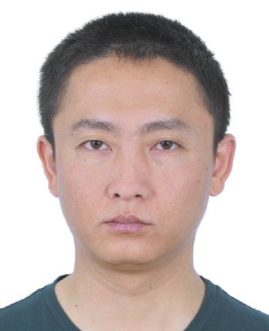 | 失信被执行人姓名 | 沈英 | 性别 |  | 男
 | 公民身份号码 | 53010219730602 XXXX
 | 住址 | 云南省昆明市五华区护国办事处青年路199号嘉城大厦
 | 执行案号 | (2018)云28执20号 |  | 执行法院 |  | 西双版纳傣族自治州中级人民法院
 | 失信被执行人行为具体情形 | 拒不履行生效法律文书确定义务 |  | 履行情况 |  | 全部未履行
 | 未履行金额 | 3207万元

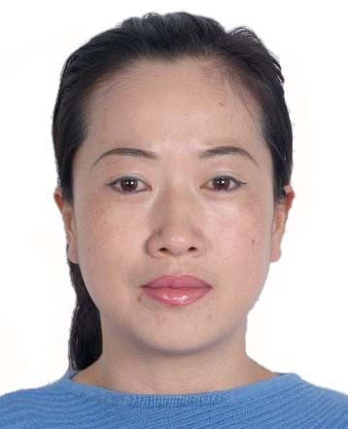 | 失信被执行人姓名 | 茅静 | 性别 |  | 女
 | 公民身份号码 | 53010319711213XXXX
 | 住址 | 云南省昆明市官渡区明通路联贸宿舍1幢4单元44号
 | 执行案号 | (2018)云28执20号 |  | 执行法院 |  | 西双版纳傣族自治州中级人民法院
 | 失信被执行人行为具体情形 | 拒不履行生效法律文书确  定义务 |  | 履行情况 |  | 全部未履行
 | 未履行金额 | 3207万元

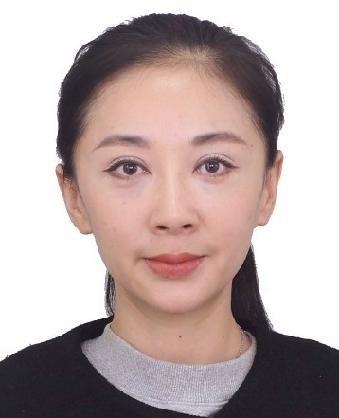 | 失信被执行人姓名 | 王越红 | 性别 |  | 女
 | 公民身份号码 | 53010319800816 XXXX
 | 住址 | 云南省昆明市盘龙区东风东路居委会东风东路86号
 | 执行案号 | (2018)云28执20号 |  | 执行法院 |  | 西双版纳傣族自治州中级人民法院
 | 失信被执行人行为具体情形 | 拒不履行生效法律文书确定义务 |  | 履行情况 |  | 全部未履行
 | 未履行金额 | 3207万元

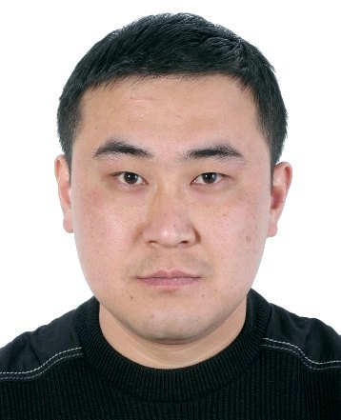 | 失信被执行人姓名 | 张正勇 | 性别 |  | 男
 | 公民身份号码 | 53010219740415XXXX
 | 住址 | 云南省昆明市五华区文庙西巷25-1-202号
 | 执行案号 | (2018)云28执20号 |  | 执行法院 |  | 西双版纳傣族自治州中级人民法院
 | 失信被执行人行为具体情形 | 拒不履行生效法律文书确定义务 |  | 履行情况 |  | 全部未履行
 | 未履行金额 | 3207万元

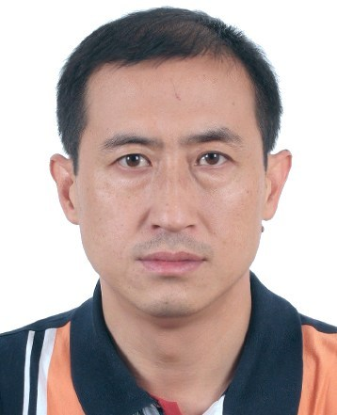 | 失信被执行人姓名 | 郝敬伟 | 性别 |  | 男
 | 公民身份号码 | 53010319691209XXXX
 | 住址 | 云南省昆明市官渡区太和街道办事处和平村居委会
 | 执行案号 | (2018)云28执20号 |  | 执行法院 |  | 西双版纳傣族自治州中级人民法院
 | 失信被执行人行为具体情形 | 拒不履行生效法律文书确定义务 |  | 履行情况 |  | 全部未履行
 | 未履行金额 | 3207万元

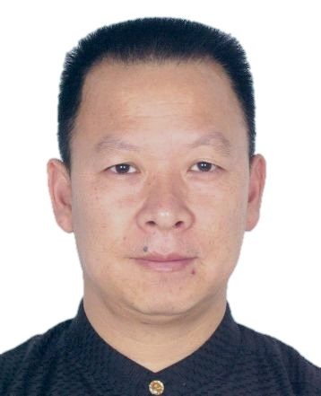 | 失信被执行人姓名 | 王俊平 | 性别 |  | 男
 | 公民身份号码 | 53252619640605XXXX
 | 住址 | 云南省昆明市盘龙区青云街道办事处白龙新区龙华路
 | 执行案号 | (2017)云28执61号 |  | 执行法院 |  | 西双版纳傣族自治州中级人民法院
 | 失信被执行人行为具体情形 | 拒不履行生效法律文书确  定义务 |  | 履行情况 |  | 全部未履行
 | 未履行金额 | 9436万元

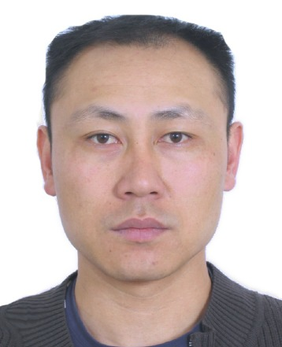 | 失信被执行人姓名 | 张斌 | 性别 |  | 男
 | 公民身份号码 | 53011219720604XXXX
 | 住址 | 云南省昆明市五华区王家桥中国有色十四冶
 | 执行案号 | (2018)云28执21号 |  | 执行法院 |  | 西双版纳傣族自治州中级人民法院
 | 失信被执行人行为具体情形 | 拒不履行生效法律文书确定义务 |  | 履行情况 |  | 全部未履行
 | 未履行金额 | 9434万元

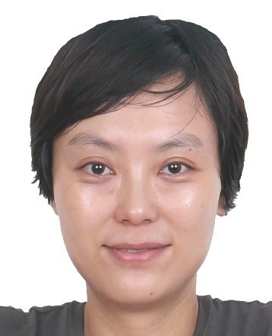 | 失信被执行人姓名 | 赵豫霞 | 性别 |  | 女
 | 公民身份号码 | 53010319810604XXXX
 | 住址 | 云南省昆明市官渡区
 | 执行案号 | (2018)云28执21号 |  | 执行法院 |  | 西双版纳傣族自治州中级人民法院
 | 失信被执行人行为具体情形 | 拒不履行生效法律文书确定义务 |  | 履行情况 |  | 全部未履行
 | 未履行金额 | 9434万元

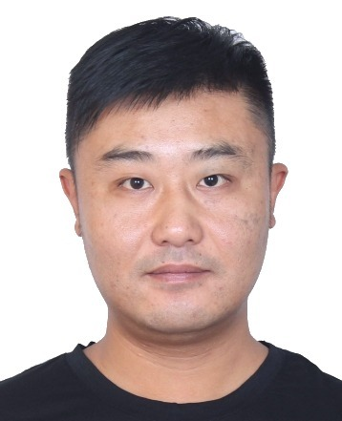 | 失信被执行人姓名 | 邵天翅 | 性别 |  | 男
 | 公民身份号码 | 530111198010302016XXXX
 | 住址 | 云南省昆明市盘龙区灵光街薛家巷
 | 执行案号 | (2018)云28执21号 |  | 执行法院 |  | 西双版纳傣族自治州中级人民法院
 | 失信被执行人行为具体情形 | 拒不履行生效法律文书确定义务 |  | 履行情况 |  | 全部未履行
 | 未履行金额 | 9434万元

